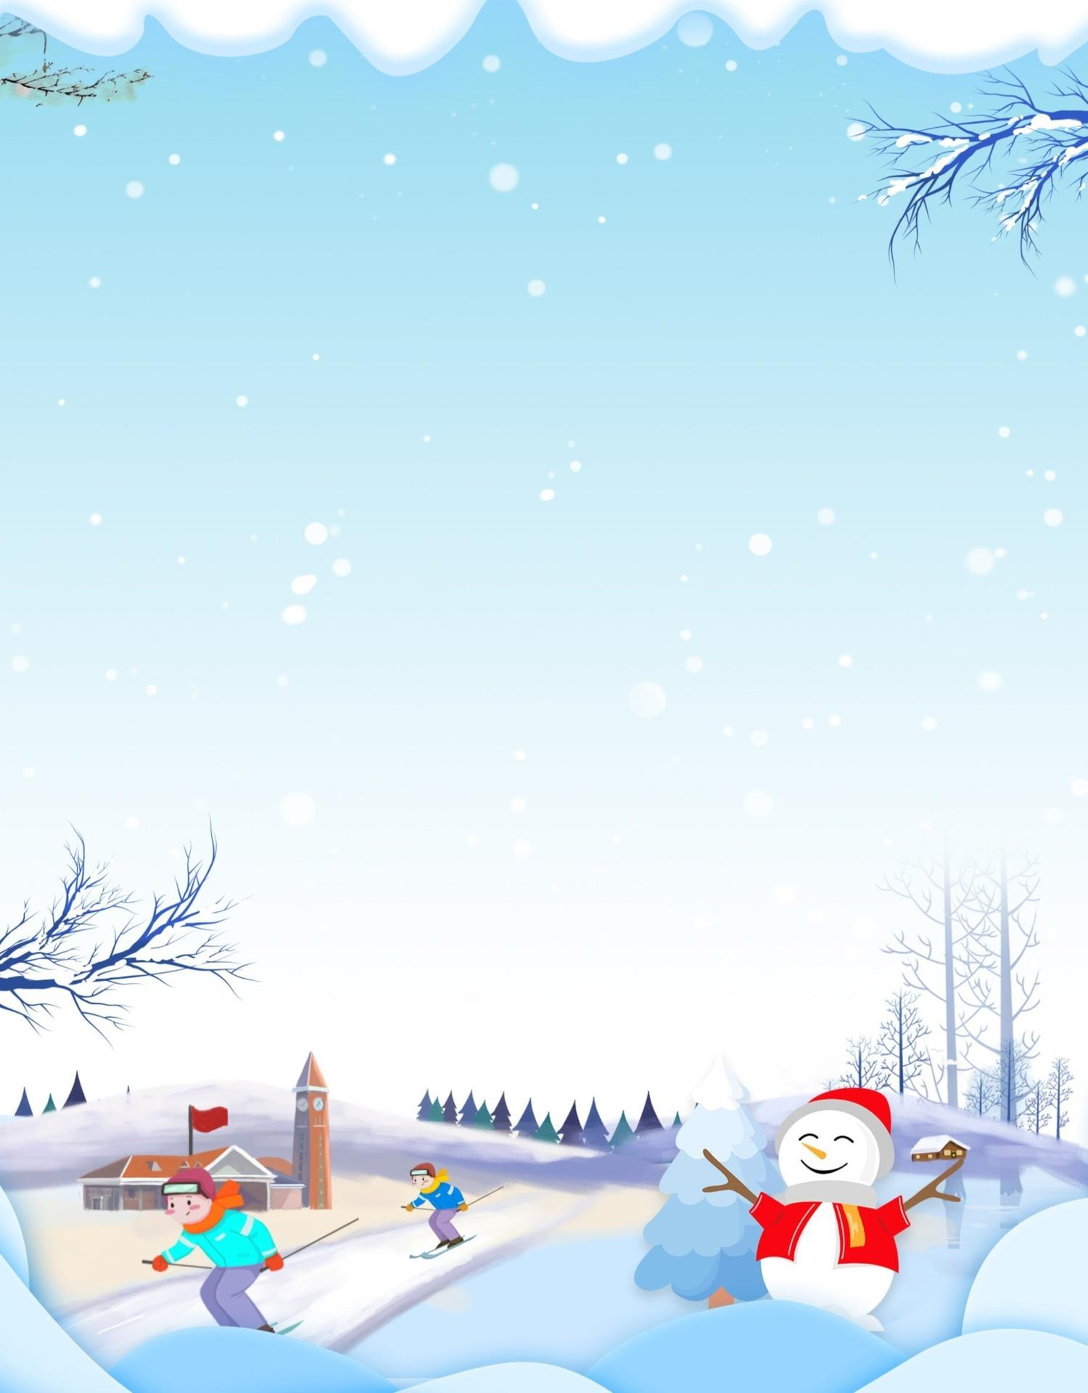

Сценарій свята «Новий Рік»

Вихователі Уманський Я.В.
Бойчук Ю.В.
Хілобок А.С.

Ведуча 1: Добрий день, усім, хто в залі! Час нестерпно йде, минає. Ось і знов у рідній школі Новорічний ранок в зборі.
Ведуча 2: Нас чекає гарний зал, на святковий карнавал. Казки подих тут панує, диво всім нам подарує.
Ведуча 1: Більше жартів більше сміху, дозволяється у нас. Всі танцюйте, веселіться, бо прийшов для цього час.
Ведуча 2: Казку в гості кличуть люди, так ведеться споконвік. День, який почнеться з чуда,буде щедрим цілий рік.
Пісня Поліни про зиму
Зима: Доброго дня, мої друзі! Я зима, білосніжна, чарівна. Завітала я до вас, щоб привітати всіх з Новим роком. Щоб свято було веселе, а друзів навколо багато. Я бачу, що ви чекали на мій прихід: такі всі гарні, так добре прикрасили зал, а ялинка яка чарівна!
(Під музику виходити павучок)
Павучок: Звечора до світання. Зайнятий я прибиранням. Ніколи відпочивати - хату треба прибирати. Новий рік зустрічати і подарунки обирати.
Павучок (підмітає)
Ой, яку ж гарненьку хатинку я підготував для Нового Року! Чисто, блискуче! Залишився лише цей маленький чобіток на підвіконні, щоб новий Рік зміг покласти діткам подарунки. Оце буде сюрприз!
Зима: Чобіток і справді гарненький, просто як у казці! Поки ми чекаємо, щоб чобіток наповнився подарунками, давайте всі разом заспіваємо і потанцюємо веселий «Передзвін», щоб було весело всім!
Руханка «Передзвін»
Зима: Які молодці, як гарно ви танцювали. Тепер, Павучку, подивимося, чи не прийшов уже Новий Рік з подарунками
Павучок: Ой, чекайте! Щось не так... Де ж наш чобіток? Я ж залишив його тут, щоб Новий Рік міг покласти в середину подарунки!
Зима: Що ти маєш на увазі, Павучку? Чобітка немає? Як це?
Павучок: Так, чобітка немає! Його хтось забрав! Що ж ми тепер будемо робити? Без чобітка Новий Рік не можна залишити подарунки діткам!
Зима: Я пропоную покликати наших маленьких друзів гномів! Вони могли бачити хто підкрався і викрав наш чобіток!
Гноми:
1. Ми - веселі добрі гноми,
Невідома гномам втома.
2. Гноми все робити можуть,
У проблемах допоможуть.
3. Гноми дуже добрі друзі,
Знають це по всій окрузі.
4. Гноми мають власне братство,
Вірність - гномиків багатство
5. Знають гноми добру казку,
Бо відома гномам ласка.
6. Гноми щедрі та сміливі,
Дуже милі та грайливі.
7. В гномів радості багато,
Гноми люблять танцювати.
Танок Гномів
Гном: Павучку ми допоможем чобіток знайти. Легше разом труднощі подолати і пройти.
(під музику залітає Сорока з чобітком)

Сорока Крадійка: Ой, який гарний, який чудовий цей чобіток! Тепер я буду його охороняти як скарб! Ще й блищить так гарно! Мій він буде, мій! Ні, мабуть, я його подарую на свято Бабусі Ягусі, нехай порадіє.
Павучок: А ось і винуватця! Сороко, навіщо ти взяла наш чобіток - це символ добра та свята, і його не можна красти
Сорока Крадійка: А навіщо він вам? Це мій новий скарб, і я його подарую Ягусі. Не віддам, не віддам!
(Сорока полетіла)
Зима: Мабуть, нам потрібна ще чиясь допомога, ми не справдимося самі! Може Сніговики зможуть нам допомогти?
Сніговик 1: Чули ми про вашу втрату, будем вам допомагати!
Сніговик 2: Друзі ми сніговики. Допоможем залюбки!
Сніговик 3: Чобіток твій ми знайдемо, подарунки повернемо!
(Танок Сніговиків)
Ягуся: Привіт! Не чекали? Навіть не сподівалися? А я прийшла! Сама!
Не чекали, Не кликали. Хочете святкувати Новий рік без мене? Не вийде! Якщо мене не запросити на свято, то і у вас свята не буде.
А я вам свято зіпсую. Все! Свято скінчилося! Всі встали і пішли додому!
Сорока Крадійка: Ягусю, Ягусю, я до тебе летіла, Чобіток у подарунок тобі прихопила! Не простий він, а святковий, Для цукерок дуже кльовий!
Ягуся: Дякую за подарунок твій - Чобіток такий святковий, чарівний!
Сорока Крадійка: Я хотіла настрій тобі підняти, Чобіток на свято дарувати.
Ягуся: Дітей залишимо без свята, будемо самі відпочивати! Подарунки лиш для нас. А цукерки з’їмо враз!!!
Зима: Але ж, Ягусю, без чобітка Новий Рік не зможе залишити нам подарунки! Поверни його, будь ласка!
Ягуся: Хм... Ви маєте заслужити, щоб я повернула вам чобіток. Все просто, я вам задаю питання, а ви маєте сказати голосно ТАК чи НІ!
Гра з питаннями
Ягуся: Але, але! Яка ж краса! Такі кольори! Я не можу просто так його відвідати... Це ж ідеальний чобіток для мене!
Павучок: А може, ми можемо тебе розважити? Я пропоную пограти в гру! Що скажеш?
Ягуся: Гаразд! Я готова грати! Але якщо мені не подобається, я залишаю собі чобітка.
Пісня гра «Ти від сніжки не тікай»
Ягуся: Добре, добре гра була справді цікавою, хочу ще веселощів! Нехай затанцюють, хочу справжніх чарів! І чобіток твій.
Павучок: Ох ці забаганки, добре, що ми підготувалися
(Танок дівчат)
Ягуся: (повертає чобіт) Добре, ви мене переконали! Новий Рік точно має прийти до таких чемних і веселих дітей! Ось ваш чобіток, нехай він наповниться подарунками!
Павучок: (радісно) Ой, дякую, Ягусю! І тобі буде маленький подарунок від Нового Року, бо ти урешті-решт зробила добру справу.
(під музикою заходить Новий Рік)
У цей казковий, дивний час
Чарівний рік йде до нас.
Вітаю всіх! Вітаю всіх!
Нехай лунає щирий сміх!
Хай щастя йде в кожен дім
Та буде затишно у нім.
Хай мир панує в кожній хаті.
Щоб стали ми усі багаті.
І добрі, щирі та красиві,
Здорові, радісні, щасливі.
Щоб успіхи були відмінні,
Щоб був порядок в Україні.
Усі здоровими були.
Й добро в серденьку несли!
А чи слухняні ви були. Діти? А від Сорока та Ягуся не дуже слухняні були, правда ж? Сорока чобіток вкрала... віддавати не хотіла.. Ягусі подарувати, хотіла, щоб діти залишилися без солодощів. Зараз, діти, будемо провчати Сороку та Ягусю, щоб не робили біду? Чи пробачимо їх?
(Діти відповідають)
Зима. Бабуся-Ягуся, а чого ти така зла була?
Ягуся: Тому, що мене ніхто не любить, ніхто на свято не запрошує... я така одинока. А насправді, я весела і дуже люблю і співати, і танцювати, а скільки загадок я знаю...
Зима: Так і залишайся на нашому святі, з нами і танцюй, і співай. Залишимо, діти, Бабу Ягу на нашому святі? Адже вона згодна нам не заважати, а з нами добре святкувати!
Новий Рік: Думаю, науку цю ви зрозуміли і більше так робити не будете.
(Сорока та Ягуся відповідають.)
Зима: Бажаю вам щастя у Новому році, здоров'я вдачі на кожному кроці.
Ягуся: Щоб усе, що задумалося вами, збулося, щоб радісно, світло всім вам жилось!
Сорока: Бажаю всього, що найкраще у світі, щоб сонечком всі ви ходили зігріті. І ласкою всі оповиті були. І довго-довго щасливо жили.
Новий Рік: А ось тепер, хлопці й дівчата,
Прийміть подарунки
За це дивне свято,
За те, що ви свято нам дарували
Пісні співали і весело грали.
За добрі сердечка і світлі думки,
Тож залишайтеся такими завжди.

